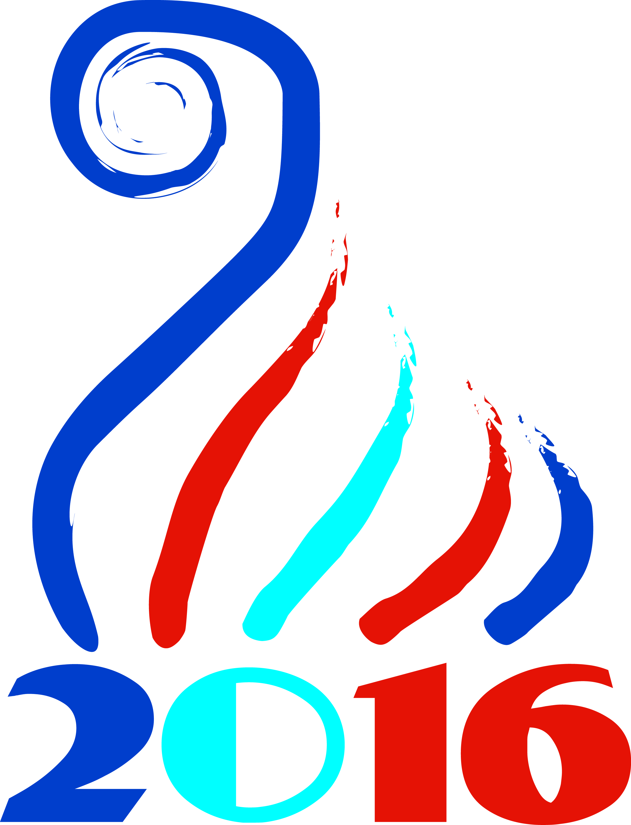 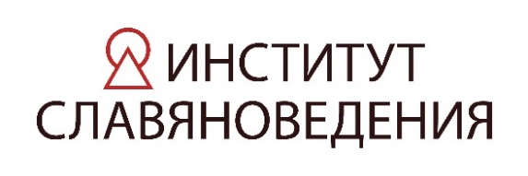 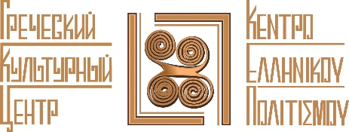

**Διεθνές Επιστημονικό Συνέδριο**

**«Χίλια χρόνια μαζί: οι σημανικότερες πτυχές στην ιστορία της Ελλάδας και της Ρωσίας»**

*Το Διεθνές αυτό Επιστημονικό Διήμερο, που εντάσσεται στο πλαίσιο δράσεων του Αφιερωματικού Έτους 2016 Ελλάδας-Ρωσίας, ως στόχο έχει να καλύψει, ει δυνατό ευρύτερα και πληρέστερα, τα σημεία και τις πτυχές της κοινής πορείας, των σελίδων κοινής ιστορίας των δύο ομόδοξων λαών, Ελλήνων και Ρώσων, που συνδέονται με ιστορικούς, πολιτισμικούς, πνευματικούς δεσμούς εκατονταετιών, τους οποίους διακρίνει κοινή κοσμοθεωρία, κοινή αντιμετώπιση του κόσμου και των πραγμάτων.*

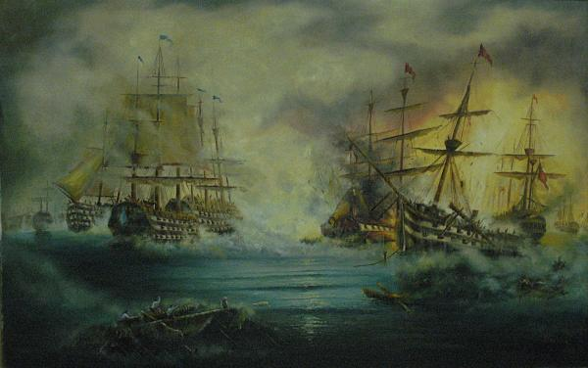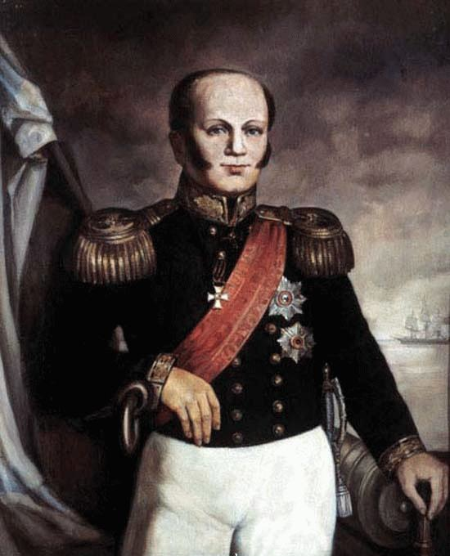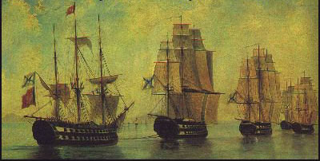

Μόσχα, 19-20 Σεπτεμβριου 2016:

* 1η ημέρα Συνεδρίου – 19/09/2016 – Οίκος Εθνοτήτων Μόσχας: 4 Novaya Basmannaya str., αίθουσα № 4 (metro station “Krasnie vorota”), Moscow
* 2η ημέρα Συνεδρίου – 20/09/2016 – Ινστιτούτο Σλαυικών Σπουδών Ακαδημίας Επιστημών της Ρωσίας, διεύθυνση: 32 А, Leninskyi prospect, building B, Hall № 903

**Οργανωτές: Ινστιτούτο Σλαυικών Μελετών της Ακαδημίας Επιστημών της Ρωσίας,**

**Κέντρο Ελληνικού Πολιτισμού Κ.Ε.Π. – (**[**www.hecucenter.ru**](http://www.hecucenter.ru) **),**

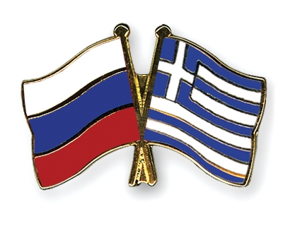

1η ημέρα Συνεδρίου – Δευτέρα, 19/09/2016 – Οίκος Εθνοτήτων Μόσχας: 4 Novaya Basmannaya str., αίθουσα № 4 (metro station “Krasnie vorota”), Moscow

10-10.30 – Εγγραφή συμμετεχόντων και ακροατών.

10.30 - 11.30 - Χαιρετισμοί:

**Κονσταντίν Νικίφοροβ,** διευθυντής Ινστιτούτου Σλαυικών Μελετών Ακαδημίας Επιστημών Ρωσίας, Διδάκτωρ ιστορικών επιστημών.

πρέσβυς της Ελληνικής Δημοκρατίας στη Ρωσική Ομοσπονδία (αναμένεται επιβεβαίωση)

πρέσβυς της Κυπριακής Δημοκρατίας στη Ρωσική Ομοσπονδία (αναμένεται επιβεβαίωση)

**Θεοδώρα Γιαννίτση**, διευθύντρια Κέντρου Ελληνικού Πολιτισμού, Διδάκτωρ ιστορικών επιστημών

**Λοιποί....**

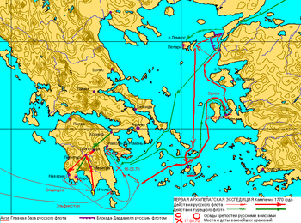

Действия русских войск и флота в 1770 году / Οι κινήσεις του ρωσικού ναυτικού το 1770

*11.30-13.30 1η Συνεδρίαση Ολομέλειας:*

***«Η Ρωσία και ο ελληνικός κόσμος ανά τους αιώνες.»***

(διάρκεια εκάστης ανακοίνωσης - 15 λεπτά).

Προεδρεύοντες συνεδρίασης: Θ. Γιαννίτση, М.В. Μπίμπικοβ.

1. *Αρτιόμ Ουλουνιάν*. Διδάκτωρ ιστορικών επιστημών. Ινστιτούτο Ανατολικών Μελετών Ακαδημίας Επιστημών Ρωσίας. «1000 χρόνια μεταξύ της “βυζαντινο-σλαυικής” και της “ελληνο-ρωσικής”. »
2. *Μιχαήλ Μπίμπικοβ*. Διδάκτωρ φιλολογικών επιστημών, υφηγητής, Κρατικό Πανεπιστήμιο Μόσχας «Lomonosov». «Η Αθωνική παράδοση της ελληνο-ρωσικής Ορθοδοξίας: ενότητα ανά τους αιώνες.».
3. *Αλεξάντρ Πατσκάλοβ.* Διδάκτωρ ιστορικών επιστημών, καθηγητής στο Ινστιτούτο Οικονομίας της Κυβέρνησης της Ρωσικής Ομοσπονδίας. «Οι εμπορικές σχέσεις της Ρωσίας με το Βυζάντιο την περίοδο 13ου – 15ου αι. βάσει αρχεολογικών στοιχείων».
4. *Βαλέριι Ίγκοσεβ.* Διδάκτωρ ιστορίας της τέχνης. «Αντικείμενα θρησκευτικής λατρείας και έργα εκκλησιαστικής τέχνης της μεσαιωνικής Ρωσίας στις ελληνικές εκκλησίες και μονές, βάσει υλικού της ρώσο-ελληνικής αποστολής».
5. *Όλγα Κοβιτίδου*. Διδάκτωρ νομικών και ιστορικών επιστημών, μέλος Επιτροπής Άμυνας και Ασφάλειας Ομοσπονδιακού Συμβουλίου Ρωσίας. «Κριμαία και Ελλάδα: από τη Χερσόνησο μέχρι τις μέρες μας – δύο αναπόσπαστες ιστορίες.».
6. *Νατάλια Λάσσενκο*. Στέλεχος Γραφείου Εμπορικών Υποθέσεων Πρεσβείας Κυπριακής Δημοκρατίας στη Ρωσική Ομοσπονδία. Ιστορικός. «Η Κύπρος και οι χριστιανικές κτήσεις της στη διαμόρφωση του λατρευτικού χώρου της ορθόδοξης Ρωσίας.».

**13.30-14.00. – coffee-break**

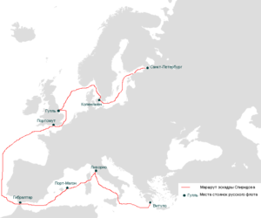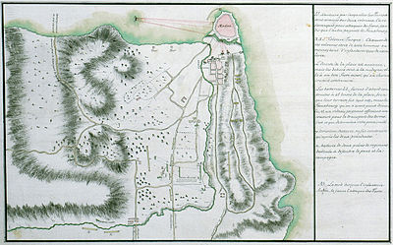

|  |  |
| --- | --- |
| Карта перехода эскадры Спиридова из Кронштадта в Эгейское море – Μετακίνηση ρωσικού στόλου με επικεφαλής το ναύαρχο Σπιρίντοβ | Карта осады русскими войсками крепости Модон в апреле-мае 1770 года (на французском языке) – Χάρτης πολιορκίας Μεθώνης, Απρίλιος-Μάιος 1770 |

*14. 00- 17.00 – Συνέχιση 1ης Συνεδρίασης Ολομέλειας****.«Οι Έλληνες στην ιστορία της Ρωσίας, 16ος – 19ος αι.»***

Προεδρεύοντες: Τ.Μ. Φαντέγιεβα, Α.Π. Μπογντάνοβ.

### *Τατιάνα Οπάρινα*. Διδάκτωρ ιστορικών επιστημών, καθηγήτρια στη Ρωσική Ακαδημία Καλών Τεχνών «Ιλιά Γκλαζουνόβ». «Οι Έλληνες μετανάστες στη Ρωσία τα τέλη του 16ου – το πρώτο ήμισυ του 17ου αι. Πληθυσμός και κοινωνικό καθεστώς».

1. *Αντρέι Μπογντάνοβ.* Διδάκτωρ ιστορικών επιστημών. Ακαδημία Επιστημών της Ρωσίας. «Η πολιτική πραγματεία των αδερφών “Λειχούδη”. 1680-1690».
2. *Ελένη Κουρμαντζή.* Καθηγήτρια Πανεπιστημίου Ιωαννίνων. «Γιαννιώτες έμποροι της Ρωσίας. Τέλη 17ου – αρχές 19ου αι.».
3. *Γκριγκόριι Αρς.* Διδάκτωρ ιστορικών επιστημών. Ακαδημία Επιστημών της Ρωσίας. Επίτιμος Διδάκτωρ Πανεπιστημίου Αθηνών. «Αντώνης Γαλλαδοξής – Έλληνο-Ρώσος συγγραφέας και διπλωμάτης το 18ο αι.».
4. *Θεοφάνης Μαλκίδης.* Διδάκτωρ κοινωνικών επιστημών. «Η οικογένεια “Υψηλάντη: Ελλάδα και Ρωσία”».
5. *Γκαλίνα Γκρεμπενσικόβα.* Διδάκτωρ ιστορικών επιστημών, Αγία Πετρούπολη. «Ονόματα ελληνικά – υπηρεσία ρωσική: αξιωματικοί του ναυτικού το δεύτερο ήμισυ του 18ου – πρώτο ήμισυ 19ου αι. στην αυλή των Ρώσων μοναρχών».
6. *Τατιάνα Φαντέγιεβα*. Διδάκτωρ ιστορικών επιστημών. Ινστιτούτο Νεότερης Ιστορίας και Κοινωνικών Επιστημών Ακαδημίας Επιστημών της Ρωσίας. «*Μαρούτσι*, Ρώσος επιτετραμμένος στην Ενετική Δημοκρατία και ο ρόλος του στην Εκστρατεία στο Αρχιπέλαγος των αδερφών *Ορλώφ* (Ορλωφικά, 1770).».
7. *Ιρίνα Ζαχάροβα.* Διδάκτωρ ιστορικών επιστημών. Κρατικό Μουσείο «Ερμιτάζ». Τμήμα ιστορίας ρωσικού πολιτισμού. «Αντόν Νικολάγιςβιτς Ψαρό(ς): υλικό και βιογραφία».
8. *Σεργκέι Πιντσούκ-Γαλάνης*. Διδάκτωρ ιστορικών επιστημών. «Περί ανατροπής ενός ιστορικού μύθου. Τί, ουσιαστικά, απάντησαν οι Έλληνες της Μπαλακλάβας στον Τσάρο.»
9. *Ιρίνα Περεγκούντα.* Μέλος της Ένωσης συγγραφέων Ρωσίας. «Οι πρόγονοί μου – αξιωματικοί του Ελληνικού Τάγματος πεζικού της Μπαλακλάβας, αυτόχθονες κάτοικοι της Μπαλακλάβας και της Σερβαστούπολης.»
10. *Νατάλια Τερεστσούκ*. Δ/ντρια Αρχείου Βουλής Σεβαστουπόλεως. «Η συμμετοχή των Ελλήνων στη διοίκηση της πόλης της Σεβαστούπολης (τέλη 18ου – ατρχές 20ου αι.).».
11. *Μαρία Ρόσενκο*. Διδάκτωρ παιδαγωγικών επιστημών, υφηγητής στην Έδρα Διοίκησης στο Παράρτημα Σεβαστουπόλεως του Κρατικού Πανεπιστημίου Μόσχας «Lomonosov». «Οι Έλληνες στην ιστορία της Σεβαστούπολης και της Μπαλακλάβας: η συμβολή τους στην ανάπτυξη των εκπαιδευτικών ιδρυμάτων.»

*17.00 - Γευσιγνωσία ελληνικών προϊόντων.*

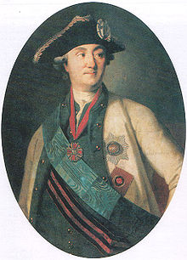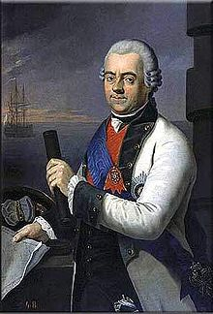

|  |  |
| --- | --- |
| *граф Алексей Орлов — вдохновитель и*  *первый командующий экспедицией (портрет работы К. Л. Христинека)*  *κόμης Αλέξιος Ορλώφ* | *Адмирал Григорий Спиридов*  *Ναύαρχος Γκριγκόριι Σπιρίντοβ* |

2η ημέρα Συνεδρίου – Τρίτη, 20/09/2016 – Ινστιτούτο Σλαυικών Σπουδών Ακαδημίας Επιστημών της Ρωσίας, διεύθυνση: 32 А, Leninskyi prospect, building B, Hall № 903, (metro station “Leninskyi prospekt”), Moscow

*10.00-13.00 - 2η Συνεδρίαση Ολομέλειας.*

***«Οι ελληνο-ρωσικές σχέσεις κατά το 19ο- 20ο αι.»*** *Αίθουσα № 903.*

Προεδρεύοντες Συνεδρίασης: Μ. Βαγκάποβ, Α. Ζιβότιτς.

1. *Θεοδώρα Γιαννίτση.* Διδάκτωρ ιστορικών επιστημών, Κρατικό Πανεπιστήμιο Μόσχας «Lomonosov», δ/ντρια Κέτρου ΕλληνικούΠολιτισμού – Κ.Ε.Π. ««Η αντιμετώπιση του ρωσικού στόλου κατά τη διάρκεια της εκστρατείας του Ναυάρχου Σενιάβιν στο Αρχιπέλαγος και την Αδριατική (1805-1807) από τον ελληνικό πληθυσμό. Ρωσία – φυσικός σύμμαχος των Ελλήνων.».
2. *Όλγα Πετρούνινα*. Διδάκτωρ ιστορικών επιστημών, Κρατικό Πανεπιστήμιο Μόσχας «Lomonosov». «Ο Ρώσος διπλωματικός πράκτορας Ι.Μ. Λεξ στο Κάιρο (1868-1883) και οι Έλληνες της Αιγύπτου.».
3. *Βαλέρια Ζάνινα*. Γραμματέας Γ΄ ΥΠΕΞ Ρωσίας. «Προϋποθέσεις λειτουργίας της ρωσικής προξενικής αρχής στην Κρήτη: ιστορία και σύγχρονη εποχή.».
4. *Αλεξάντρ Καράσεβ*. Διδάκτωρ ιστορικών επιστημών. Ινστιτούτο Σλαυικών Σπουδών Ακαδημίας Επιστημών Ρωσίας. «Η Ελλάδα και η Σερβία στα Βαλκάνια τις δεκατίες ‘ 60 – ‘ 70 Διδάκτωρ ιστορικών επιστημών του 19ου αι. σε συνδυασμό με τη ρωσική πολιτική.».
5. *Όλγα Σοκολόβσκαγια*. Διδάκτωρ ιστορικών επιστημών. Ινστιτούτο Σλαυικών Σπουδών Ακαδημίας Επιστημών Ρωσίας. «Ο ρωσικός αυτοκρατορικός στόλος και η Ελλάδα το δεύτερο ήμισυ του 19ου – αρχές 20ου αι.».
6. *Άλλα Ζουράφσκαγια.* Στέλεχος Τμήματος Επιστήμης και Διαφωτισμού του «Οίκου Συνεδρίων» (Προεδρεία Ρωσίας). «Η βασίλισσα των Ελλήνων Όλγα. Επισκέψεις στην Αγία Πετρούπολη.».
7. *Γιελένα Μπελόβα.* Διδάκτωρ ιστορικών επιστημών. Καθηγήτρια του Κρατικού Πανεπιστημίου Τουρισμού και Υπηρεσιών της Ρωσίας. «Η συμμετοχή των Ελλήνων εθελοντών στους ρώσο-τουρκικούς πολέμους.»
8. *Βλαντίμιρ Σιντόρενκο*. Διδάκτωρ ιστορικών επιστημών. Ομοσπονδιακό Πανεπιστήμιο Κριμαίας “V.I.Vernadsky”. «Η Ελλάδα και η Ρωσία στο έλεος της Συνθήκης Ειρήνης των Βερσαλλιών. 1919-1923.».
9. *Γιελένα. Σκβορτσόβα*. Διδάκτωρ ιστορικών επιστημών, Γραμματέας Β΄ ΥΠΕΞ Ρωσίας. «Η Λαϊκή Επιτροπή Εξωτερικών Υποθέσεων και η Ελλάδα τις δεκαετίες του ’20 και του ‘30 του 20ου αι.».
10. *Ξένια Αρταμόνοβα.* Υποψήφια Διδάκτωρ Εθνικού Πανεπιστημίου του Χάρκοβο, Ουκρανία. «Η ορθόδοξη εκκλησία της Κύπρου και το εθνικό ζήτημα του ελληνικού πληθυσμού της νήσου τις παραμονές και κατά τη διάρκεια του Α΄ Παγκοσμίου Πολέμου».
11. *Αλεξάντρ Καλίνιν.* Διδάκτωρ ιστορικών επιστημών. Κρατικό Πανεπιστήμιο Βιατσκ. «Η Ελλάδα στην πολιτική της Σοβιετικής Ένωσης την περίοδο 1945-1953».
12. *Αλεξάντρ Ζιβότιτς*. Διδάκτωρ ιστορικών επιστημών. «Η σοβιετο-γιουγκοσλαβική διένεξη και η λήξη του εμφυλίου πολέμου στην Ελλάδα. 1948-1949.».
13. *Μαχάτς Βαγκάποβ*. Καθηγητής Πολυτεχνείου Μόσχας. «Οι Νταγκεστανοί-συμμετέχοντες στην ελληνική αντίσταση του ΕΛΑΣ (Εθνικός Λαϊκός Απελευθερωτικός Στρατός) την περίοδο 1941-1944.».
14. *Αθανάσιος Ζωιτάκης*. Διδάκτωρ ιστορικών επιστημών, καθηγητής στην Ιστορική Σχολή του Κρατικού Πανεπιστημίου Μόσχας «Lomonosov». «Η Ορθόδοξη Εκκλησία στην Ελλάδα και το αντάρτικο κίνημα κατά την περίοδο 1941-1944.»

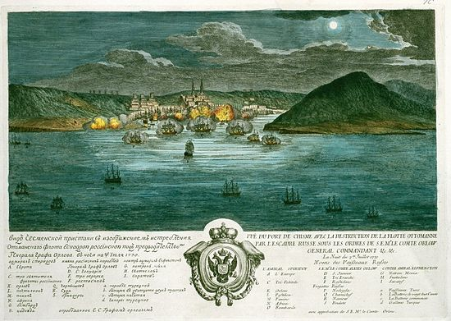

1. *Рисованное изображение истребления турецкого флота в Чесменской бухте в ночь с 25 на 26 июня (с 6 на 7 июля) 1770 года – Κατατρόπωση τουρκικού στόλου στη Ναυμαχία του Τσεσμέ, 25-26 Ιουνίου (6-7 Ιουλίου) 1770*

*Τρίτη Συνεδρίαση Ολομέλειας.* ***Οι Έλληνες στον πολιτισμό της Ρωσίας.*** *Αίθουσα № 807.*

Προεδρεύοντες: Ν.Π. Τσεσνοκόβα, Γ.Ν. Πριάχιν.

1. *Μιλάνα Λαζαρίδου*. Διδάκτωρ φιλοσοφίας, υφηγητής, διευθύτρια του Κέντρου Ελληνικής Γλώσσας και Πολιτισμού «ΕΛΛΑΣ» του Κιργιζο-Ρωσικού Σλαυικού Πανεπιστημίου. Μπισκέκ, Κιργιζστάν. «Η τραγωδία της μοίρας στην αρχαία ελληνική μυθολογία: Οιδίπους Τύραννος.».
2. *Γιελένα Μαλάγια.* Διδάκτωρ αρχιτεκτονικής. Καθηγήτρια του Ινστιτούτου Αρχιτεκτονικής της Μόσχας. «Οι μορφές στην αρχιτεκτονική της αρχαίας Ελλάδας και της Ρωσίας».
3. *Βαλέριι Ίγκοσεβ.* Διδάκτωρ ιστορίας της τέχνης. «Αντικείμενα θρησκευτικής λατρείας και έργα εκκλησιαστικής τέχνης της μεσαιωνικής Ρωσίας στις ελληνικές εκκλησίες και μονές, βάσει υλικού της ρώσο-ελληνικής αποστολής».
4. *Ιβάν Αγκαφόνοβ.* Επιστημονικός συνεργάτης Ακαδημίας Επιστημών της Ρωσίας. «Το σημάδι της Θεοτόκου: βυζαντινές καταβολές της ρωσικής εορτής».
5. *Ναντέζντα Τσεσνοκόβα.* Διδάκτωρ ιστορικών επιστημών. Ινστιτούτο Γενικής Ιστορίας Ακαδημίας Επιστημών της Ρωσίας. «Η ελληνική προφητική παράδοση στη Ρωσία τον 17ο – αρχές 18ου αι.».
6. *Μαρκ Γκουράρι*. Αρχιτέκτονας, Αντιπρόεδρος Συμβουλίου Ένωσης Αρχιτεκτόνων Μόσχας, τυπεύθυνων για την πολεοδομική ανάπτυξη τηε Μόσχας. «Ρωσία – Ελλάδα: η αντανάκλαση της πολιτισμικής σύνθεσης του ρωσικού κόσμου στην αρχιτεκτονική (από τη βόρεια αρχιτεκτονική του ξύλου έως την μοσχοβίτικη πρωτοπορία / αβανγκάρντ).».
7. *Γιούρι Πριάχιν,* Διδάκτωρ ιστορικών επιστημών. «Οι Έλληνες και ο ρόλος που διαδραμάτισαν στη δημιουργία και ανάπτυξη της αρχιτεκτονικής μορφής της Αγίας Πετρούπολης».

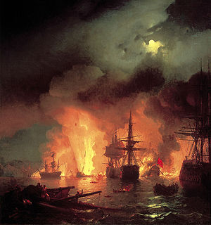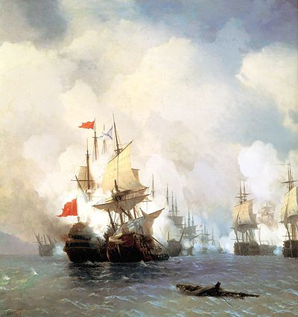

|  |  |
| --- | --- |
| *картина*[*И. К. Айвазовского*](http://ru.wikipedia.org/wiki/%D0%90%D0%B9%D0%B2%D0%B0%D0%B7%D0%BE%D0%B2%D1%81%D0%BA%D0%B8%D0%B9,_%D0%98%D0%B2%D0%B0%D0%BD_%D0%9A%D0%BE%D0%BD%D1%81%D1%82%D0%B0%D0%BD%D1%82%D0%B8%D0%BD%D0%BE%D0%B2%D0%B8%D1%87)*«Чесменское сражение» - Ναυμαχία Τσεσμέ – πίνακας του Ρώσου ζωγράφου Αϊβαζόβσκι* | *«Хиосский бой» (картина работы Айвазовского). На картине изображён кульминационный момент боя — столкновение «Святого Евстафия» и «Реал-Мустафы» - Ναυμαχία της Χίου - πίνακας του Ρώσου ζωγράφου Αϊβαζόβσκι* |

*13.00.- 14.30 – διάλειμμα για φαγητό.*

*14.30 - 17.30 - συνέχιση της 2ης και της 3ης Συνεδρίασης της Ολομέλειας – «****Οι ελληνο-ρωσικές σχέσεις κατά τον 20ο – 21ο αι.»*** *Αίθουσα № 903.*

Προεδρεύοντες στη συνεδρίαση: Τατιάνα Νικίτινα, Γιούρι Κβασνίν.

1. *Τατιάνα Νικίτινα,* Διδάκτωρ ιστορικών επιστημών, καθηγήτρια στην Ιστορική Σχολή του Κρατικού Πανεπιστημιου Μόσχας «Lomonosov». «Οι Ρώσο-Ελληνικές σχέσεις τη δεκαετία του ‘ 70 του 20ου αι.» *.*
2. *Ιβάν Ντζουχά.* Διδάκτωρ γεωγραφικών επιστημών, ερευνητής. «Τρεις κοινότητες – μία διασπορά. Έλληνες της Μαριούπολης, της Τσάλκας, του Πόντου.».
3. *Ευγενία Κριτσέφσκαγια.* Συγγραφέας, Αθήνα. «Η *Οδύσσεια* δύο μεταναστεύσεων.».
4. *Γιούρι Κβασνίν*. Διδάκτωρ ιστορικών επιστημών, Ινστιτούτο Παγκόσμιας Οικονομίας και Διεθνών Σχέσεων «Ε.Μ. Πριμακόβ» Ακαδημίας Επιστημών της Ρωσίας. «Ρώσο-Ελληνικές οικονομικές σχέσεις: βασικές τάσεις και προοπτικές.».
5. *Ξένια Βλάσοβα.* Διδάκτωρ ιστορικών επιστημών. Ινστιτούτο Ευρώπης Ακαδημίας Επιστημών της Ρωσίας. «Η Ελληνική Δημοκρατία ενώπιον των προκλήσεων της σύγχρονης μεταναστευτικής κρίσης στην ΕΕ.».

*Συνέχιση 3ης Συνεδρίασης Ολομέλειας* ***«Οι Έλληνες στον πολιτισμό της Ρωσίας»****, αίθουσα № 807*.

Προεδρεύοντες Συνεδρίασης: Α.Φ. Τσαρτιλίδης, Ν.Χ. Κερασίδου.

1. *Βλαντίμιρ Μπεσόλοβ.* Διδάκτωρ ιστορικών επιστημών υφηγητής, αντεπιστέλον μέλος. Βλαντικαβκάζ, Βόρεια Οσετία-Αλάνια. «Η διαμόρφωση του αρχιτεκτονικού μορφότυπου στις δομές και συνθέσεις των κεντρικών θόλων στην ορεινή ζώνη των περιοχών Βαλκανικής – Καυκάσου – Παμίρ της Ευρασίας υπό το πρίσμα του διλήμματος “Orient oder Rom” (6η χιλιετία π.Χ. - 13ος αι.).
2. *Μαντινά Τεζίγιεβα*. Υποψήφια διδάκτωρ Εθνολογίας Ινστιτούτου Ανθρωπιστικών και ΚοινωνικώνΜελετών Βόρειας Οσετίας, Δημοκρατία Βόρειας Οσετίας – Αλάνιας. «Για άλλη μία φορά αναφορικά στο ζήτημα της γλώσσας των Ταύρων.».
3. *Αλέξανδρος Τσαρτιλίδης*. Αρχιτέκτονας, μέλος Ένωσης Αρχοιτεκτόνων Ρωσίας. «*Η αρχιτεκτονική της κλασσικής περιόδου και ο ρωσικκός κλασσικισμός.*»
4. *Βλαντίμιρ Τσσίγιεβ*. Ινστιτούτο Ιστορίας και Αρχαιολογίας της Βόρειας Οσετίας – Αλανίας. «Ο Όσιος Νικολάι Μιρλικίισκιι στη λαϊκή παράδοση-φολκλόρ του Καυκάσου-Οσετίας.»
5. *Ναντέζντα Κερασίδου.* Καθηγήτρια στην Ακαδημία της Ταυρίδας του Ομοσπονδιακού Πανεπιστημιου της Κρμαίας «Β.Ι. Βερνάντσκι». «Η αναγέννηση της ελληνικής παιδείας και των επιστημών στην Κριμαία τα τέλη του 20ου – αρχές 21ου αι.».
6. *Αντρέι Σαντόβικ.* Διδάκτωρ ιστορικών επιστημών. Αθήνα. «Η ελληνική τράπεζα και ο εκχριστιανισμός της Ρωσίας. (Η θετικιστική θεωρία και η θεωρία του Γκουμιλιόβ ερμηνείας των αιτιών υιοθέτησης του χριστιανισμού στη Ρωσία.».
7. *Ιρίνα Ζαλνινά-Βασιλκιώτη*, ιστορικός, ιστορικός τέχνης. «Η συεργασία του συλλέκτη Α.Ε. Μπενάκη μετους Ρώσους καλλιτέχνες της μετανάστευσης Ν.Β. Σπέρλινγκ και Ι.Γ. Μπιλίμπιν.»

